VS2019上机操作指导

1、软件下载
在网站https://visualstudio.microsoft.com/zh-hans/ 可以下载 Visual Studio 社区版（community），这是一款免费的产品。
也可以在该网站首页上搜索Visual Studio 的历史版本，
下载网址 https://visualstudio.microsoft.com/zh-hans/vs/older-downloads/

2、软件安装
在安装时，注意勾选 “使用C++的桌面开发”。
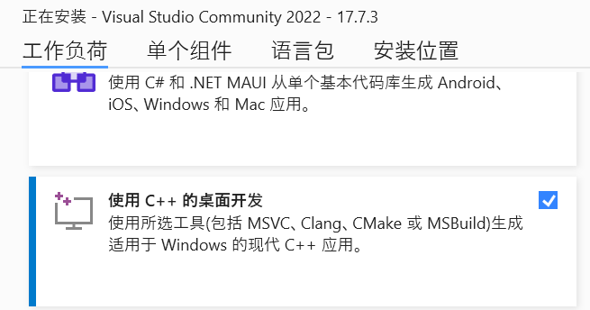
下面给出的示例运行环境：Windows10 64位的操作系统；开发工具为Visual Studio 2019。

3、创建解决方案
在VS2019的主界面上，单击“创建新项目”。
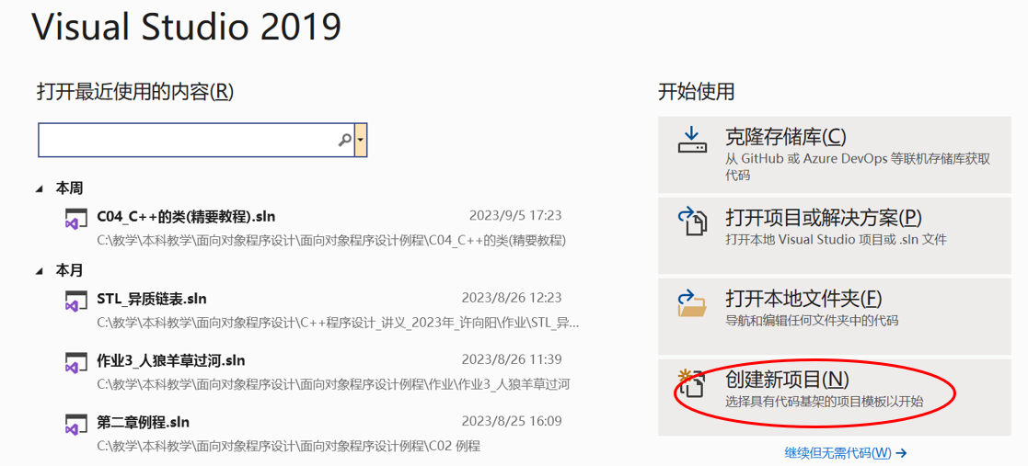
在弹出的创建新项目窗口中，可以先选中“控制台应用”，然后单击“下一步”。
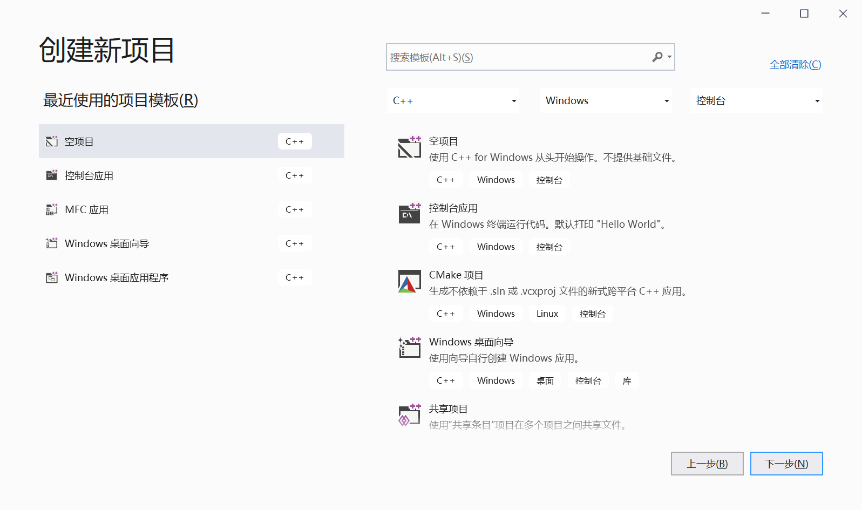
在出现的“配置新项目”窗口中，输入项目名称，以及选择项目的存储位置。最后单击“创建”即可。
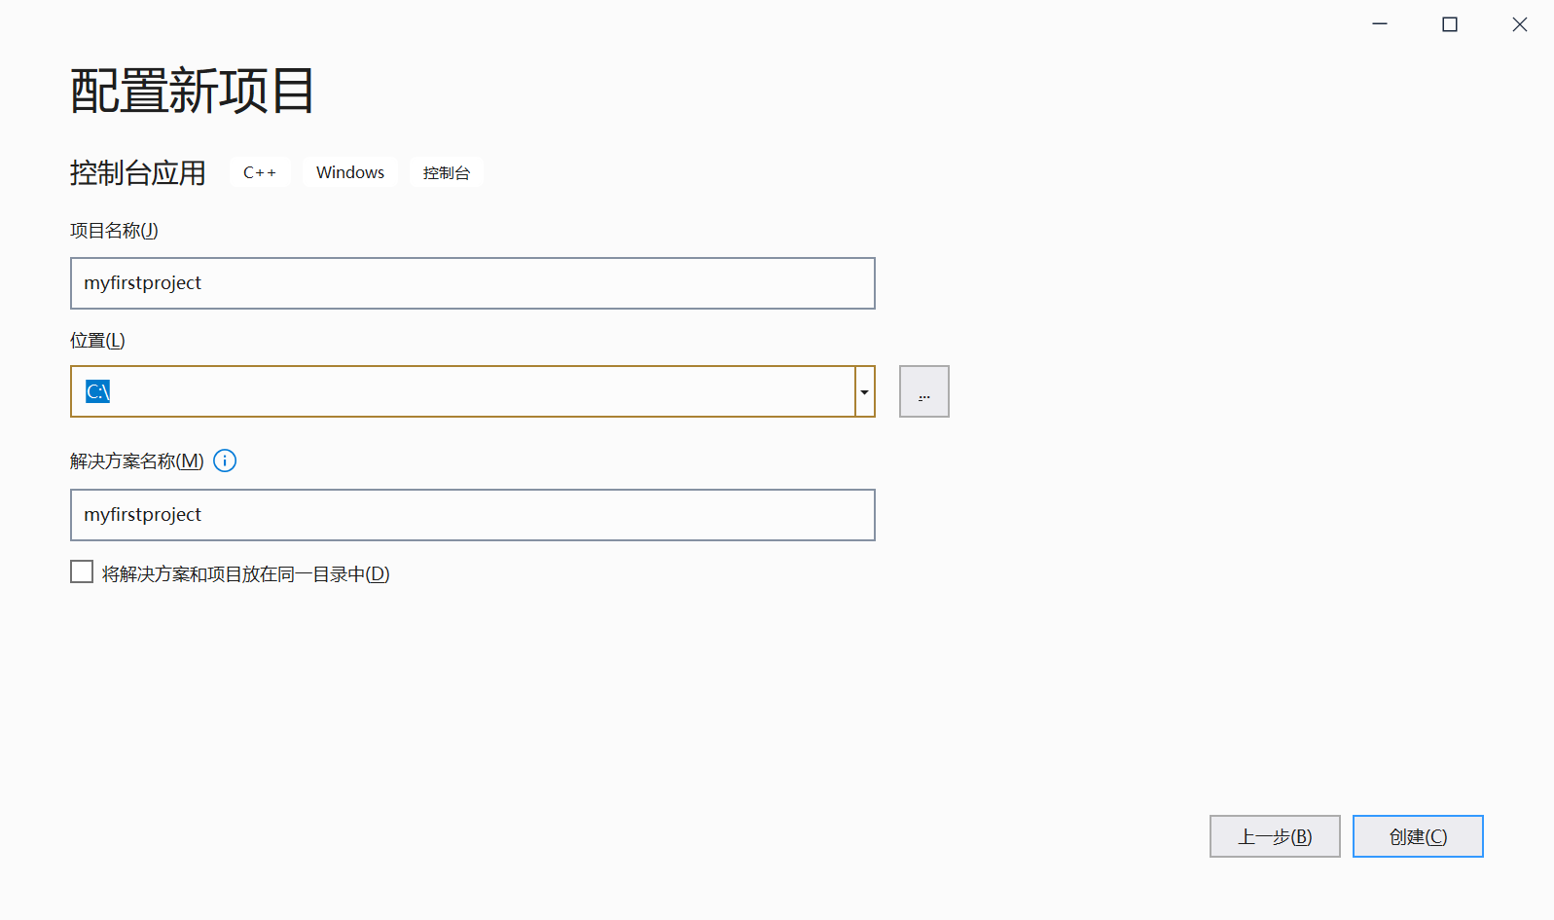
创建完成之后的界面如下。
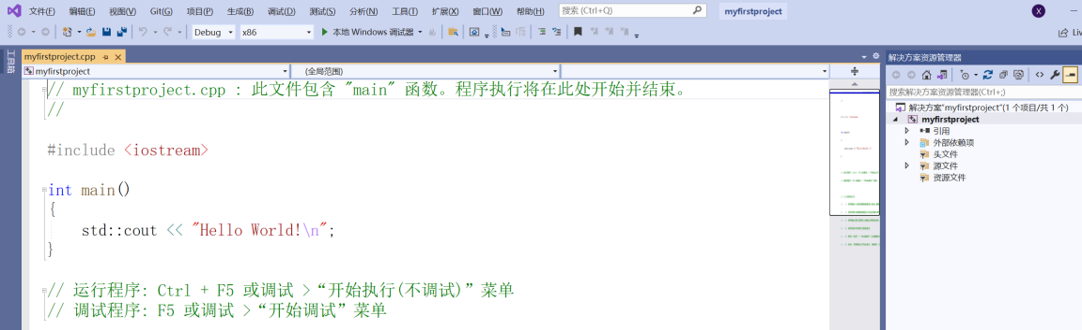
之后，就可以编辑源程序。
在“解决方案资源管理器”中，可以单击鼠标右键，就行文件添加等操作。

4 程序的调试
用VS2019可以开发C语言程序、汇编语言程序。在生成执行程序之后，调试方法是相同的。只是我们在调试C语言程序时，一般不会观察机器层面的内容，如反汇编代码、寄存器等。而在调试汇编语言程序时，需要看这些内容。对于变量、内存单元的监视实际上没有差别的。
单击VS2019的菜单上的“调试”，在下拉菜单中可以看到有“开始调试”、“逐语句”。对于汇编语言程序的调试，要选择“逐语句”。此时可以看到进入了调试界面。在调试时，可以设置断点、取消断点、单步执行、继续执行直到遇到断点、逐过程执行、跳出函数或子程序到一级等等。
单击“调试”菜单中的“窗口”，可以看到出现“反汇编”、“寄存器”、“内存”、“监视”、“调用堆栈”、“断点”等菜单项。可以单击相应的菜单项，打开对应的窗口。本节将介绍最常用的“反汇编”、“寄存器”、“内存”、“监视”窗口的基本操作方法。

4.1反汇编窗口
在反汇编窗口，可以看机器指令的地址、机器指令的字节编码、反汇编指令、当前待执行的指令等等。
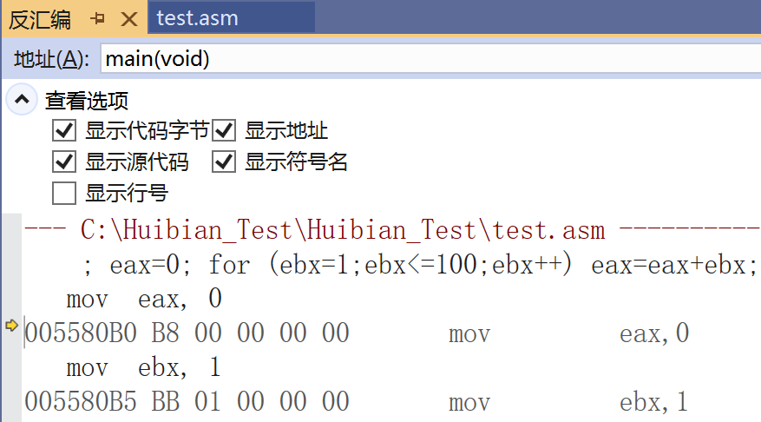
注意，在反汇编窗口显示的信息是可以设置的。在反汇编窗口的左上角有一个“查看选项”，单击其左边的“∨”，可以展开一个小窗口，如图19.3所示，选择要显示的内容，之后，可以按“∧”缩回查看选项。
在查看选项中，有一个“显示符号名”，勾选该项，则在反汇编窗口是以符号的形式显示全局变量（data段中定义的变量）、局部变量（子程序中定义的变量）。若不勾选，则显示的是该变量对应的地址，对全局变量和局部变量显示的结果是不同的。
例如，设x是全局变量，有是局部变量。
对于语句 mov eax, x 和 mov eax, y，在勾选“显示符号名”时，显示的形式如下：
00FE80B6 A1 00 70 05 01 mov eax,dword ptr [x (01057000h)]
00FE80BB 8B 45 FC mov eax,dword ptr [y]
在不勾选“显示符号名”时，显示的形式如下：
00FE80B6 A1 00 70 05 01 mov eax,dword ptr ds:[01057000h]
00FE80BB 8B 45 FC mov eax,dword ptr [ebp-4]
4.2 寄存器窗口
在寄存器窗口显示各寄存器的值。但是通常只看得到几个通用寄存器的值、EIP、标志寄存器EFL。
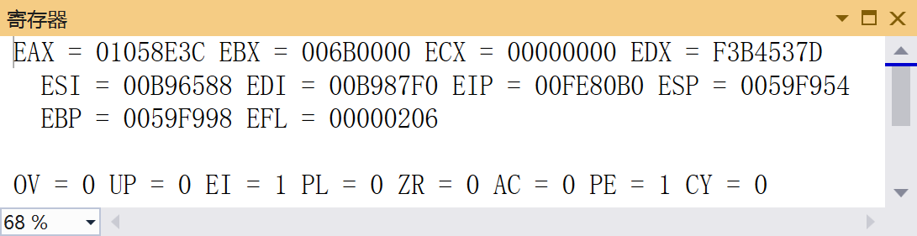

寄存器窗口中显示的内容是可以设置的。在寄存器窗口中，单击鼠标右键，会弹出一个菜单，在菜单中可单击希望显示的项。有勾选标志的项的内容显示在窗口中。再次单击该项，又可从显示内容中移除。
可选的内容包括；
CPU段： 段寄存器 cs,ds,es ss,fs,gs
浮点： x87中的寄存器，st0 - st7,crtl、stat、tags、eip、ed0
MMX ： mm0 – mm7
SSE ： xmm0 - xmm7、MXCSR
AVX : ymm0 – ymm7
注意，若在 x64平台上，在寄存器窗口看到的寄存器有所不同，但操作方法是相同的。
寄存器窗口上有滚动条，窗口的大小、位置等都是可以自己调整的。
4.3 监视窗口
在监视窗口，可以多种形式来观察一个变量。
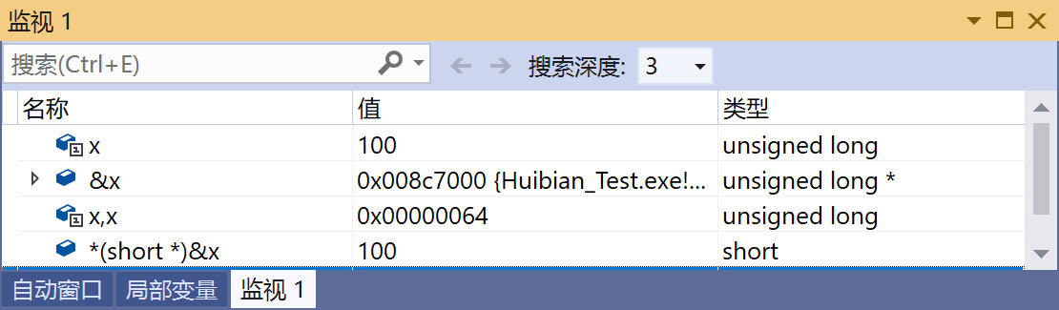
例如，对于变量x，直接在“名称”下输入x,可看到变量x的值；输入&x，看到变量x的地址；“x,x”是以16进制形式显示变量x，在输入“x,”后，会弹出一个菜单，可从中选择是以何种形式显示相应的内容，默认的是10进制形式。另外，还可以进行强制地址类型转换后显示，例如“*(short *)&x”。
4.4 内存窗口
在内存窗口，可以观察从某地址开始的一片单元中存储的内容。
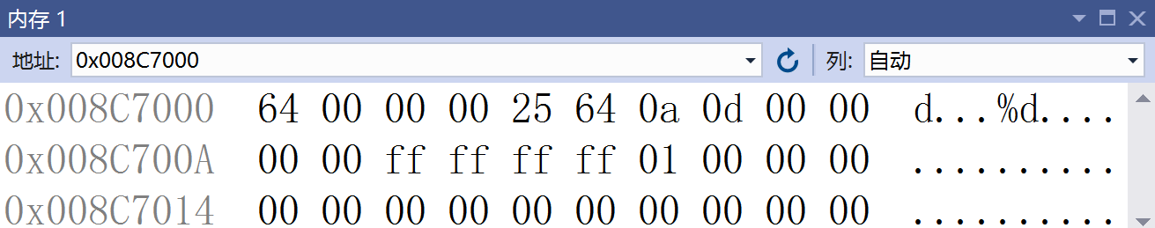
内存窗口一般分三部分，最左边的一列，是内存单元的地址；中间的列是内存单元的值，最右边的是以ASCII形式来显示中间列的内容。
内存窗口显示什么，以何种形式显示，也是可以设置的。在内容窗口单击鼠标右键，将弹出一个菜单项。在该菜单上可选择中间部分的显示方式：1字节整数，2字节整数，…，8字节整数，32位浮点，64位浮点，也可以选择“没有数据”，从而不显示中间部分。另外，也可以控制以何种进制显示，是否显示ASCII部分等等。

5、 编译链接器的设置
本节介绍在生成执行程序前对编译器和链接器可做的一些配置。此外，在学习汇编语言程序设计的时候，一种有效的手段的编写C语言程序，然后调试生成的机器语言程序。本节重点介绍C语言程序开发时的一些配置，设置不同的开发平台、编译选项生成的执行程序是不一样的。
在“解决方案资源管理器”中，右键单击项目名称，在弹出的菜单上单击“属性”，会出现项目属性页，在该页面上可以做各种配置。
5.1 平台配置
在平台配置中，可以选择Win32，也可以选择x64。注意，不同的平台所采用的编译器并不相同。在Win32下编译通过的程序，在x64下不一定能编译通过。
此外，可以在工具栏上快捷的进行解决方案平台的配置，或者在Debug版本和Release版本之间切换；或者在Win32和64等不同平台上切换。
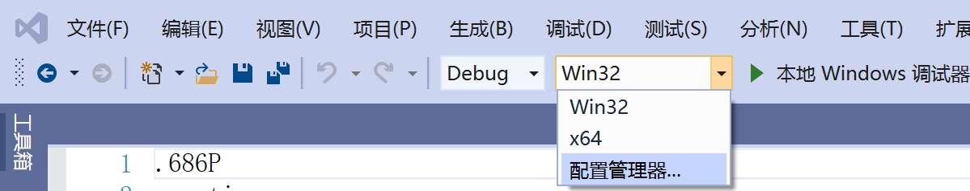
5.2 C/C++编译器配置
对于C程序开发项目，在“项目属性页”中有“C/C++”,该条目用于设置编译开关。展开该条目，可以看到“常规”、“优化”、“代码生成”、“输出文件”等等子项。每一子项下面又有更多的小项。一般情况下，也可以采用默认值。但下面几项对汇编语言学习是有用的。
① 生成汇编语言程序
在“输出文件”->“汇编程序输出”中选择“带源代码的程序集(/FAs)”。编译后，会生成与源文件名同名但后缀为asm的文件。这是一个文本文件，可以打开该文件，可观察生成的汇编语言程序。
② 变量的空间分配
调试C语言程序时，会发现变量之间似乎有“间隙”，即它们的地址间距比所需要的空间大，这是由于在编译设置造成的，其目的在于调试时能快速发现访问越界等问题。在“代码生成”->“基本运行时检查”中，设置为“默认值”，则在变量之间不会留大的间隙，自然边界对齐留出的空间除外。
③ 结构成员对齐
默认情况下，结构变量中各字段的起始地址也是采用自然边界对齐的方式。若要采用紧凑模式，可以在“代码生成”->“结构成员对齐”中设置为1字节。
④ 启用增强指令集
对同一个程序，在生成代码时，可以选用不同的指令集。在“代码生成”->“启用增强指令集”可以选择：“流式处理 SIMD 扩展 (/arch:SSE) ”、“高级矢量扩展 (/arch:AVX) ” 、“无增强指令 (/arch:IA32) ”等等。
在C/C++中的设置会影响最后执行的命令。在C/C++的命令行中可以看到执行编译时所用到的配置参数
（3）链接器配置
对C语言程序和汇编语言程序开发都有“链接器”。默认情况下，也不需要配置链接器，但是在使用到其他库时，还是要一些手动配置。链接器下的配置项有：“常规”、“系统”、“高级”等项。
① 附加依赖项
在“输入”->“附加依赖项”中，输入库的名字。在汇编语言程序中也可以直接使用 includelib 语句添加需要的库。
② 附加库的目录
在“常规”->“附加库目录下”，添加库文件所在的目录。也即指明在何处去寻找附加的库文件。
③ 子系统
在“系统”->“子系统”中可以选择“控制台 (/SUBSYSTEM:CONSOLE) ”、“窗口 (/SUBSYSTEM:WINDOWS) ”等，指明程序的类型。
④ 入口点
在“高级”->“入口点”中输入要执行的程序的第一条指令的地址，通常程序中的一个标号，或者子程序的名字。
此外，可以在“VC++目录”中设置“包含目录”，即使用的各种头文件的目录。当然，在汇编源程序中也可以直接写出头文件所在的目录。可以在“VC++目录”中设置“库目录”。
在链接器中的设置会影响最后执行的命令。在链接器的命令行中可以看到执行链接时所用到的配置参数。

6、 其他操作
(1) 多项目的管理
在一个解决方案下可以包括多个项目。例如，将一章中多个例子项目放在一个解决方案中。目的是便于集中管理这些项目，虽然这些项目有各自的存储目录，但是它们一般是解决方案的子目录。
方法1：首先创建一个“空白的解决方案”。在“创建新建项目”时，选择 “空白解决方案”。
方法2：“创建新项目”时，自动生成解决方案。
在创建解决方案后，右键单击“解决方案”，在弹出的菜单上选择“添加”->“新建项目”，可以创建一个新的项目。多次进行上述操作，就可以生成含有多个项目的解决方案。
在多个项目中，设置一个项目为启动项目。
在某个项目上，按鼠标右键，在弹出菜单中点击：“设为启动项目”，即将当前项目设为启动项目。后面就是对该项目进行编译和调试。直到采用同样的操作方法切换到一个新的项目。
(2) 调试工具栏
除了使用“调试”菜单下的项目进行调试操作外，还可以使用快捷的调试工具。
在VS工具栏的空白处，按鼠标右键，会弹出菜单。其中有一项为“调试”，若该项前面有“√”，表示显示了“调试工具栏”，否则就没有显示“调试工具栏”。 单击“调试”，可以切换“调试工具栏”的显示状态。
可以增加、删除调试工具栏中的工具。在鼠标停在“调试工具栏”的“下三角箭”，可看到出现“调试工具栏选项”的提示。单击该按钮，可出现“添加或移除按钮”。其右边框中有“√”的，表示该按钮出现在了工具栏中。使用“自定义”可调整工具栏上显示的工具。

